T.C.

ULAŞTIRMA VE ALTYAPI BAKANLIĞI

Ulaştırma Hizmetleri Düzenleme Genel Müdürlüğü

Konu :Yönetmelik Değişikliği

# DAĞITIM YERLERİNE

Bilindiği üzere, *Tehlikeli Malların Karayoluyla Uluslararası Taşınmasına İlişkin Anlaşmaya (ADR)* 30.11.2005 tarih ve 5434 sayılı Kanun ile katılmamız uygun bulunmuş ve söz konusu anlaşmaya 02.07.2010 tarih ve 27629 sayılı Resmî Gazete'de yayımlanan, 2010/547 Sayılı Bakanlar Kurulu Kararı ile 22.03.2010 tarihi itibariyle taraf olunmuştur.

Söz konusu uluslararası anlaşma kapsamında hazırlanan 18.06.2022 tarihli ve 31870 sayılı Resmî Gazete'de yayımlanarak yürürlüğe giren "*Tehlikeli Maddelerin Karayoluyla Taşınması Hakkında Yönetmelik"te* değişiklik öngören ***Tehlikeli Maddelerin Karayoluyla Taşınması Hakkında Yönetmelikte Değişiklik Yapılmasına Dair Yönetmelik***, 06.02.2025 tarihli ve 32805 sayılı Resmi Gazete'de yayımlanarak yürürlüğe girmiştir.

Bu minvalde söz konusu Yönetmelik değişikliği hakkında; kamu kurum ve kuruluşlarının bağlı, ilgili ve ilişkili birimlerini, kamu kurumu niteliğindeki meslek kuruluşları ile sivil toplum kuruluşlarının ise mensuplarını bilgilendirmeleri hususunda, bilgilerinizi ve gereğini arz/rica ederim.

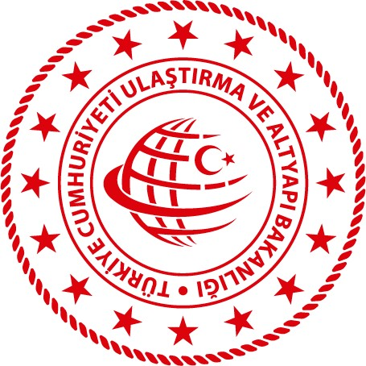

Murat BAŞTOR

Bakan a.

Genel Müdür